可能用到的相对原子质量：H-1 C-12 N-14 O-16 Na-23 S-32 C1-35.5 K-39 Li-7 Al-27 Fe-56 Cu-64
一、选择题：本题共10小题，每小题2分，共20分。每小题只有一个选项符合题意。
1.化学与生产、生活密切相关。下列说法错误的是
A.工业上以海水晒盐后得到的母液为主要原料提取溴
B.废旧的玻璃瓶主要成分是硅酸盐，属于不可回收垃圾
C.汽车用的铅蓄电池属于二次电池，可多次充放电
D.钛（Ti）耐高温、耐腐蚀，可制成特种合金来制造火箭、导弹等
2.国家卫健委公布的新型冠状病毒肺炎诊疗方案指出，双氧水、75%乙醇、含氯消毒剂、氯仿（）等均可有效灭活病毒。下列说错误的是
A. HClO的电子式B.是共价化合物
C.NaCl0是含有共价键的离子化合物D.分子所有原子均满足稳定结构
3.将撞入一个的原子核并释放出一个中子（）后，合成一种人造超重元素的原子X。下列叙述正确的是
A. Zn的质子数和中子数的差为40 B. Pb与114号元素属同主族元素
C.X原子的电子数为111 D.X的质量数为278
4.海带提碘的实验中涉及灼烧、浸取、过滤、氧化、萃取五个步骤，下列操作能达到实验目的的是
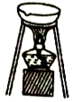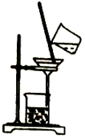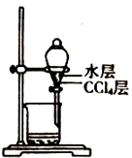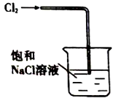
甲 乙 丙 丁
A.实验室用装置甲灼烧干海带 B.装置乙中为加速液体流下使用玻璃棒搅拌
C.用装置丙从碘水中萃取单质碘 D.用装置丁吸收该实验中的氯气尾气
5.下表是部分短周期元素的原子半径及主要化合价，下列说法正确的是
元素代号 | L | M | R | Q | E
原子半径/nm | 0.186 | 0.143 | 0.106 | 0.066 | 0.064
主要化合价 |  |  | 、
A.简单离子半径 B.与化合的难易程度
C.简单阴离子的还原性 D.与等浓度稀盐酸反应的剧烈程度
6..氢气在氯气中燃烧时产生苍白色火焰。在反应过程中，破坏1mol 中的化学键消耗的能量为kJ，破坏1mol 中的化学键消耗的能量为kJ，形成1mol HCl的化学键释放的能量为kJ。下列关系式中，正确的是（ ）。
A. B. C. D.
容器中充入2mol 和1mol 充分反应放出的热量小于196.64kJ
7.某同学按照以下4个实验方案形成闭合回路，设计原电池，其中正确的是
选项 | 正极材料 | 负极材料 | 离子导体
A | Cu | Al | 浓溶液
B | Cu | Al | NaOH溶液
C | Mg | Al | 稀盐酸
D | Al | Mg | NaOH溶液
8.在标准状况下，将1mol气态分子AB（g）解离为气态原子A（g）、B（g）所需的能量称为键能，用E表示（单位为）。下表是一些键能数据
化学键 | H-H | （CO） | H-O
E/（） | 436 | 1076 | 465
反应的能量变化如下图，下列说法正确的是
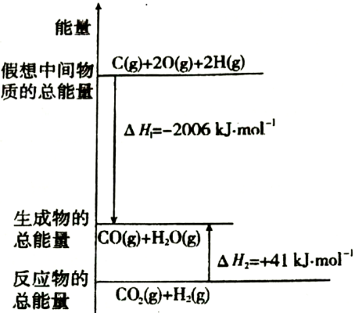
A.该反应将化学能转化为热能
B.该反应中反应物的总键能小于生成物的总键能
C. 1mol 气体参与该反应吸收41KJ能量
D.断裂中1mol 键所吸收的能量为805.5kJ
9.下列实验操作、现象和结论错误的是
选项 | 实验操作 | 现象 | 结论
A | 将固体碳酸氢铵与柠檬酸在烧杯中混合后搅拌 | 烧杯壁温度降低 | 该反应为吸热反应
B | 用灼烧后的铂丝蘸取某溶液，放酒精灯上灼烧 | 火焰的颜色为黄色 | 该溶液一定含，可能含
C | 将用砂纸打磨后的镁条放入沸水中 | 溶液变浑浊 | 镁失电子的能力强
D | 将某固体化合物熔融后做导电性实验 | 电路中灯泡变亮 | 该化合物中一定含离子键
10.W、X、Y、Z为四种原子序数依次递增的短周期元素，甲、乙、丙、丁是由它们组成的二元化合物，其中甲、乙分子中均含10个电子，丙分子空间构型为直线形，有关物质的转化关系如右图所示。下列说法错误的是
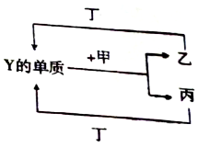
A.甲分子的空间结构呈正四面体形
B.W元素的不同核素之间可以通过化学反应进行转化
C.W、Y、Z三种单质中Z单质的沸点最高
D.化合物丁中既含离子键又含共价键
二、选择题：本题共5小题，每小题4分，共20分。每小题有一个或两个选项符合题意，全都选对得4分，选对但选不全的得2分，有选错的得0分。
11.a、b、c、d为原子序数依次增大的短周期主族元素，a与氢元素形成的一种二元化合物是常用的绿色氧化剂，e是地壳中含量最多的金属，d最外层电子数比内层电子数少4。下列叙述正确的是
A. a和b形成的化合物只含离子键 B. b可能是非金属元素
C.C的最高价氧化物对应的水化物是强碱 D.气态氢化物的稳定性
12.硅及其化合物的应用范围很广。下列说法正确的是
A.单质硅能与氢氟酸反应，则单质硅也可以与盐酸反应
B.光导纤维是一种新型无机非金属材料，其主要成分为
C.通过反应可以说明非金属性
D.既能与强碱溶液反应，又能与氢氟酸反应，所以是两性氧化物
13.现有如图所示的甲、乙两装置，下列说法中，正确的是（ ）。
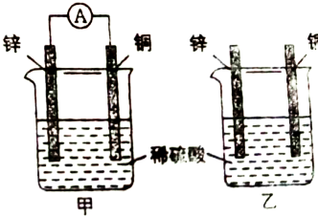
A.甲装置中铜片是正极材料
B.乙装置中锌片是负极反应物
C.两装置中，铜片表面均无气泡产生
D.甲装置中，铜片上发生的电极反应为
14.如图所示化合物具有良好的储氢性能，它由短周期主族元素W、Y、Z和硼元素（B）组成的，其中W、Y、Z分别位于不同周期，Y元素最高正价与最低负价的代效和等于其电子层数。下列有关叙述正确的是
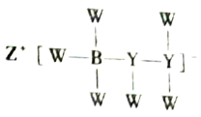
A.该化合物中含有离子键、极性共价键和非极性共价键
B.W、Z位于同一主族
C.W、Y、Z简单离子中，Z半径最大
D.W、Y只能形成一种二元化合物
15.如图是一种新型的光化学电源，可用该装置除去。其中和AQ是两种有机物。下列说法错误的是
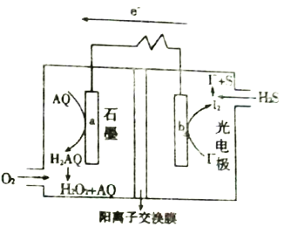
A.电极a的电极反应式为
B.电极b为负极，电极反应式为
C.每生成1mol ，电路中转移2mol电子
D.通过阳离子交换膜从a极区进入b极区
三、填空题（共60分）
16.（12分）X、Y、Z、W、R、M是短周期主族元素，原子序数依次增大，X与W同主族，Y和乙同周期相邻，Y和W的核外电子数之和为20，Y的氧化物和R的氧化物均能形成酸雨。请回答下列问题：
（1）元素X在周期表中的位置____________，其最高价氧化物对应的水化物是一元弱酸，与NaOH溶液反应生成，写出该酸的电离方程式________________________。
（2）元素Y的简单氢化物与M的简单氢化物相遇产生白烟，该产物的电子式为____________；元素Z、W、R的原子半径由大到小顺序为____________（用元素符号表示）。
（3）根据对角线规则，与W的最高价氧化物对应水化物的性质相似，它们都具有两性，显示这种性质的相关离子方程式________________________、________________________。
（4）R元素的非金属性比M弱，写出能判断该结论的相关离子方程式：____________。
17.（12分）绿色化学是当前化学研究的热点，为了实现经济可持续性发展，充分利用资源，某小组以铝合金厂的废边脚料为原料（主要成分为Al，含有少量、、MgO和等杂质）制备四氢铝锂（）和冰晶：石（）。四氢铝锂是有机合成的重要还原剂，冰晶石常作工业上冶炼铝的助熔剂。其工艺流程如下：
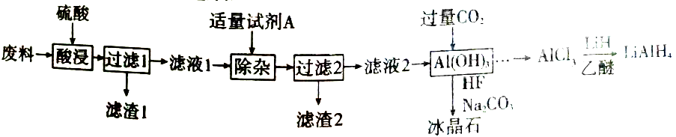
请回答下列问题：
（1）为了提高酸浸效率，除了升高温度，还可以增大硫酸的浓度，但硫酸浓度增大到一定数值后，浸出率反而降低，原因是_________________________________________________________________。
（2）滤渣2的主要成分是_____________。
（3）溶于水导电，但熔融时不导电原因是_______________________________________。
（4）写出滤液2与足量反应的离子方程式：_______________________________________。
（5）根据流程发生反应制备冰晶石，该反应不能在玻璃容器中进行的原因是___________________（用化学方程式来解释）。
（6）在有机合成中，还原剂的还原能力通常用“有效氢”表示，其含义是1克还原剂相当于多少克氢气的还原能力。的“有效氢”为________。（结果保留2位小数）
18.（12分）食盐中的加碘剂选用的是碘酸钾（）。实验室可用采用如图实验流程制备碘酸钾。
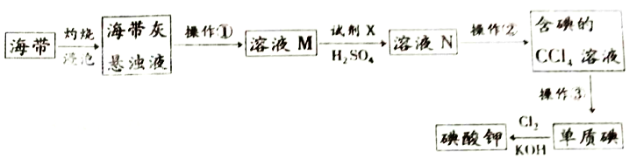
（1）操作①的名称为________________。
（2）操作②包括萃取、________________，萃取后分液漏斗内的现象________________。
（3）试剂X是18电子分子，写出溶液M与X反应的离子反应方程式为____________________________。
（4）由单质碘制备碘酸钾的化学方程式为________________________________________________。
（5）同学甲认为操作③可以用蒸馏的方法，但同学乙认为不可以，原因是________________________；于是改用下列分文法，具体流程如下：
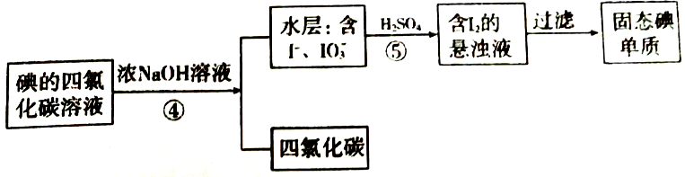
该分离方法叫_______法，写出反应⑤离子反应方程式______________________________。
19.（11分）碳的化合物在工农业生产、生活中有着重大作用。
（1）298K时，1mol CO和1mol 反应生成和NO过程中能量变化示意图，该反应为___________反应（吸热或放热）
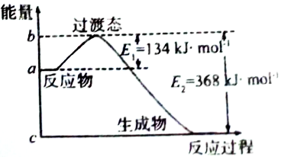
（2）上述反应的能量变化为__________KJ.
（3）甲烷燃料电池因具备价格低廉、释放能量多等优点，已被广泛应用。写出碱性条件下该燃料电池正极反应式：__________________。
（4）CO与反应还可制备，可作为燃料使用，用和组合形成的质子交换膜燃料电池的结构示意图如下：
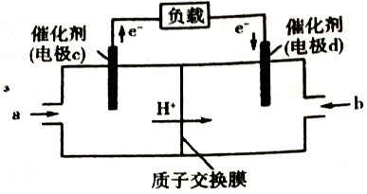
电池总反应为，则c电极是_________（填“正极”或“负极”），c电极的反应方程式为__________________。若线路中转移2mol电子，则上述燃料电池，消耗的在标准状况下的体积为_________L。
20.（13分）Ⅰ.某化学小组在学习元素周期律后，对卤素单质和拟卤素的性质递变规律进行探究，利用如图装置可验证它们的性质规律。
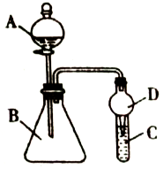
（1）仪器A的名称为__________；干燥管D的作用为___________________________。
（2）若A中加浓HSCN，B中加，已知，C中加淀粉碘化钾混合溶液，如果试管C中溶液变蓝，即可证明还原性_________（填“”、“”、“”）。
写出试管C中发生反应的离子方程式：______________________________________________________。
Ⅱ.在探究的性质实验时，做了以下3个实验：
实验序号 | 试剂 | 实验步骤 | 实验现象
1 | 试管1中加2mL 0.05 溶液 | 加入1mL KSCN溶液 | 溶液变为血红色
2 | 试管2中加2mL 0.05 溶液 | I加入0.15g铜粉 | 黄色溶液变为澄清透明的浅蓝色
2 |  | ii 再加入1滴0.1 KSCN溶液 | 液滴接触上方变为红色，下方有白色沉淀生成
3 | 试管3中加2mL 0.1 溶液 | 加入1mL KSCN溶液 | 溶液变成绿色
（3）试管1中反应的离子方程式为__________________。
（4）实验2前，小组同学预测经过步骤ii后溶液不应该呈现红色，依据是___________________________（结合方程式说明）。
（5）实验小组对白色沉淀的产生进行了深入探究，
查阅资料：i. CuSCN为难溶于水的白色固体；
ii.被称为拟卤素离子，性质与卤素离子相似。
经过实验测定白色固体为CuSCN，查阅资料后小组同学猜测CuSCN的生成有如下两种可能：
猜测①：与KSCN发生了氧化还原反应，该反应的离子方程式________________________；
猜测②：亚铁离子将其还原，
（6）根据实验3，得知猜测①是错误的。小组查阅资料并讨论后得出：溶液中离子在反应时所表现的氧化性强弱与相应还原产物的价态和状态有关。由此分析生成CuSCN沉淀使的氧化性增强，根据学过的原电池原理设计成以下原电池装置，在左侧烧杯中滴入溶液，若电流计_____，则可以证明以上分析正确。
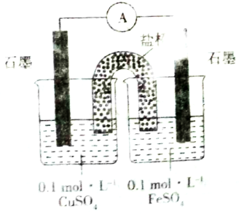

答案
一、选择题：本题共10小题，每小题2分，共20分。每小题给出的四个选项中，只有一个选项是最符合题目要求的。
1.B 2.D 3.B 4.C 5.D 6.D 7.B 8.D 9.C 10.B
二、选择题：本题共5小题，。每小题4分，共20分。每小题有一个或两个选项符合题意，全都选对得4分，选对但选不全的得2分，有选错的得0分。
11.BD 12.B 13.A 14.AB 15.BD
三、非选择题：本题包括5小题，共60分。除标注外，每空2分。
16.（12分）
（1）第2周期ⅢA族
（2）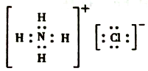
（3）
或
（4）或（其他容案合理也得分）
17.（12分）
（1）硫酸浓度变大，浓硫酸使铝钝化，降低浸出率
（2）、
（3）为共价化合物
（4）
（5）
（6）0.21
18.（12分）
（1）过滤
（2）分液 分层，上层颜色变浅，下层紫红色
（3）
（4）
（5）碘易升华，不利于分离 反萃取
19.（11分）
（1）放热
（2）234
（3）
（4）负极
20.（13分）
（1）分液漏斗 防倒吸
（2）
（3）
（4）根据铜粉过量，不应有存在
（5）
（6）硫氰化钾 示数变化增大

